**Четверг 30.04.2020 г.**

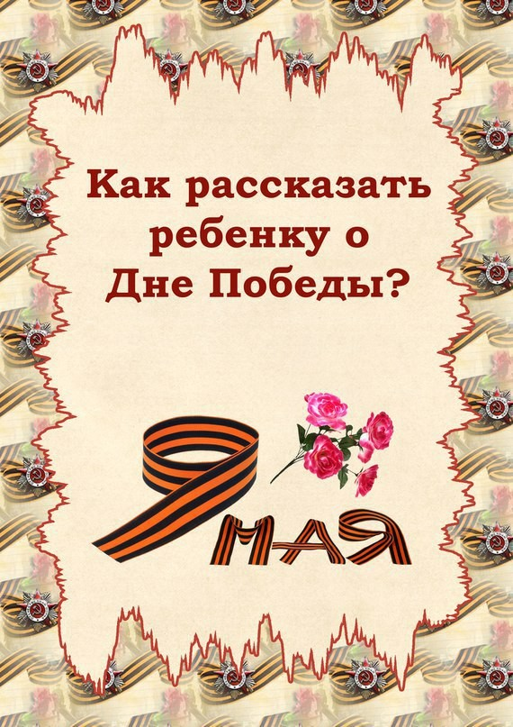

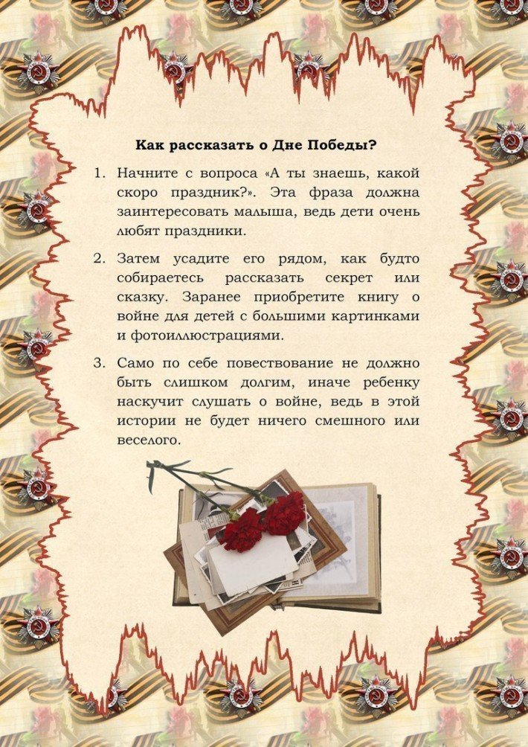

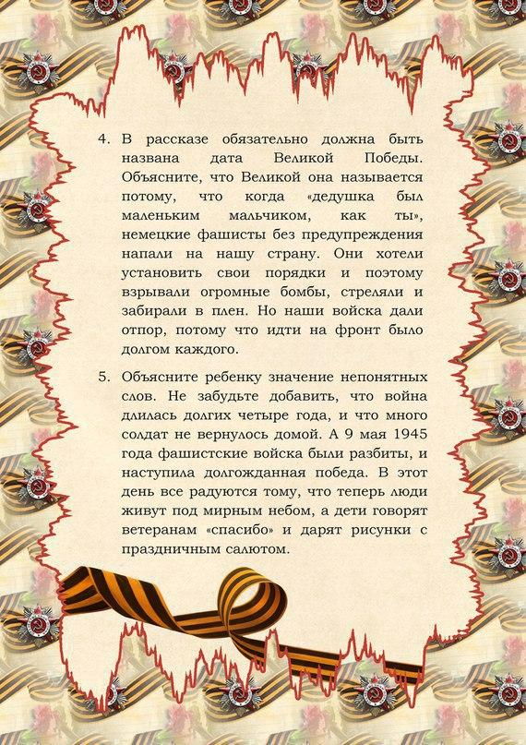

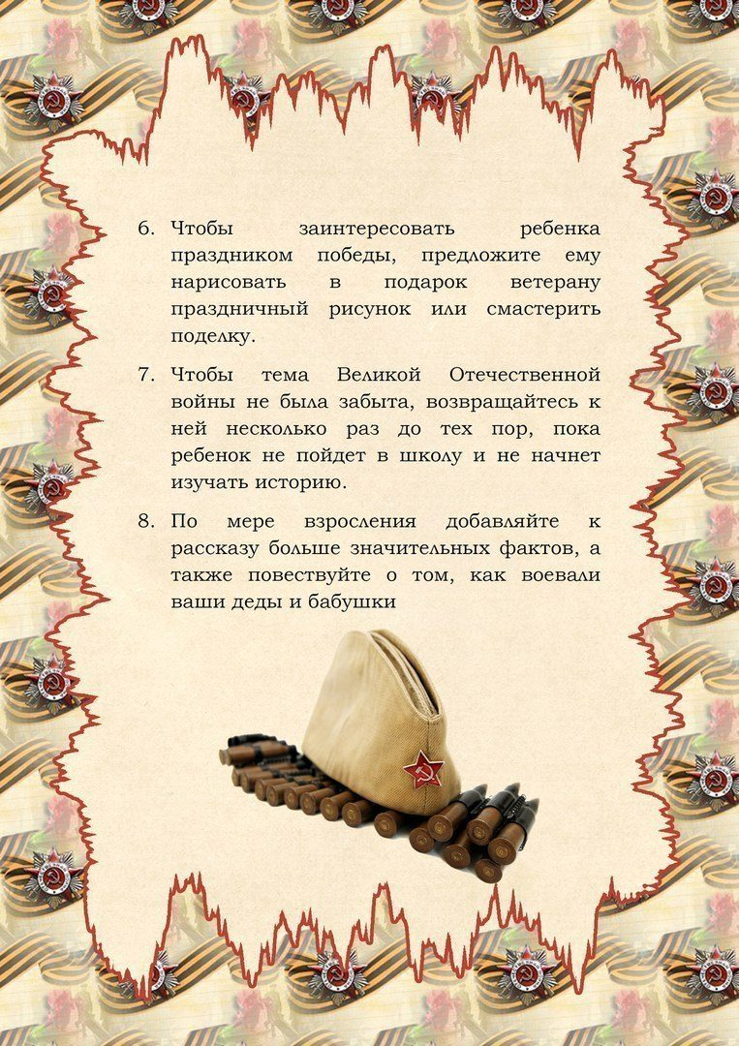

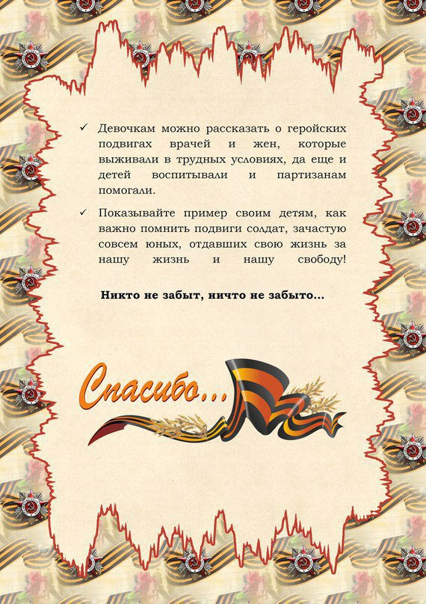

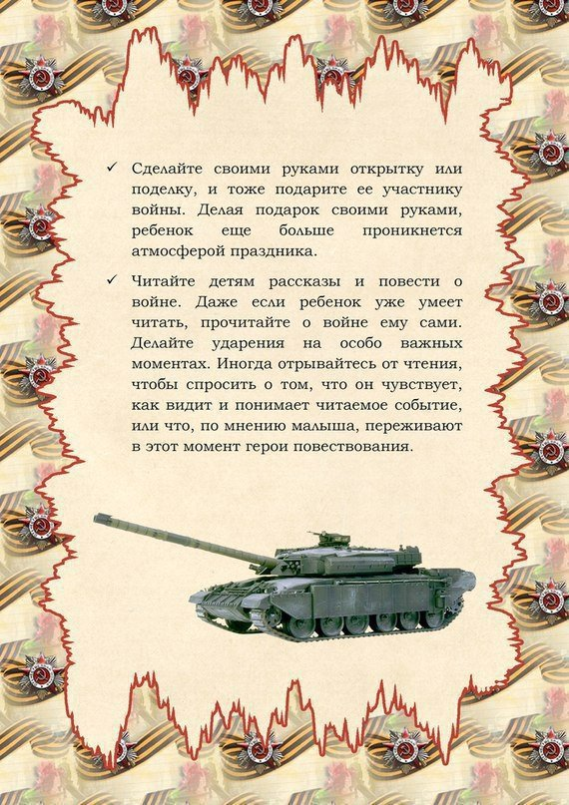

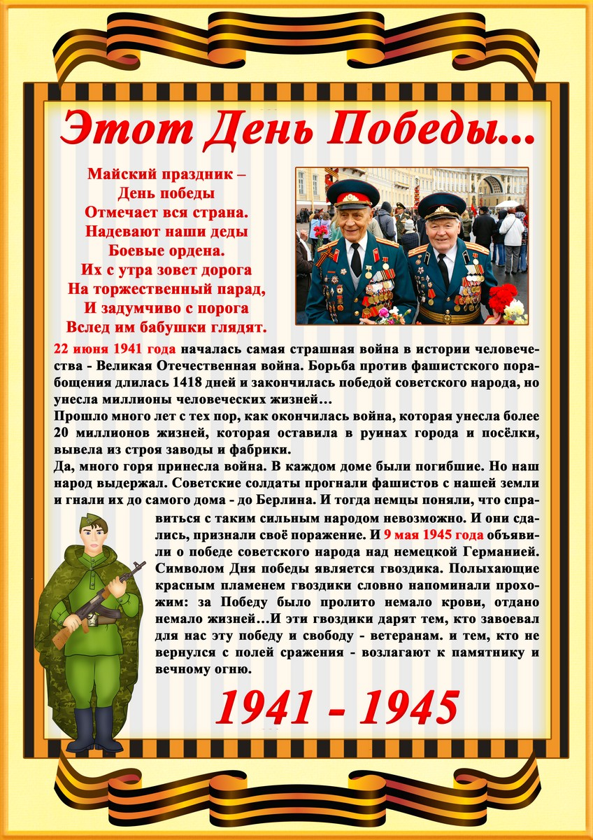

**1.Речевое развитие.**

Тема: Чтение стихотворения Е. Благининой «Вот, какая мама!».

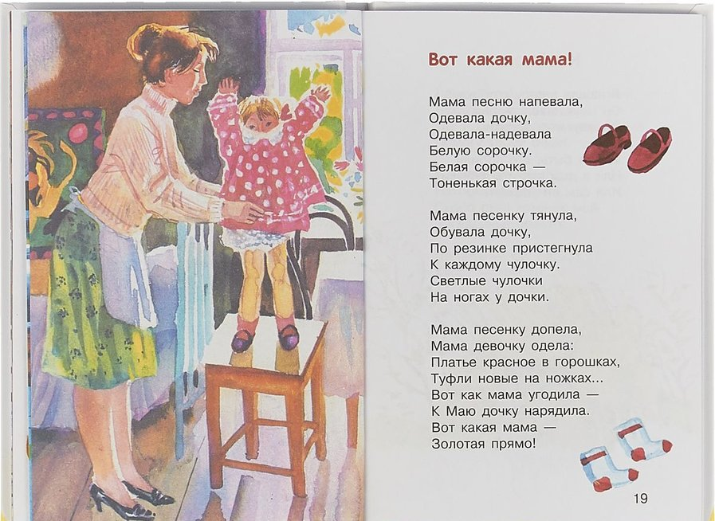

**Вопросы:**

1.На какой праздник собиралась девочка?

2.Что надевала мама на девочку?

3.А как вас мама наряжает к празднику?

4.Какое стихотворение мы прочитали?

**2. Музыкальная деятельность.**

Тема: музыкально – ритмические движения, муз. Т. Ломовой «Машина», «Дождинки», «Лёгкий бег». Предлагаю по возможности послушать музыкальные композиции разного характера, затем исполнить импровизационные музыкально - ритмические движения под каждую мелодию. Что мы выполняли под музыку?